  國 內  郵 資 已 付 |  |  |  |  |  |  |  |  |  |  |  |  |  | 發行人：陳正智  發行所：華弘資訊科技股份有限公司  發行址：台北縣新店市民權路100號5樓  印刷所：肯定設計印刷有限公司  登記證：行政院新聞局局版北市誌字第2210號  郵局登記證：板橋誌字第5號  發行日：95年4月1日
堅持專業 ‧ 勇於創新 |  |  |  |  |  |  | 華弘之友雜誌
華弘資訊科技股份有限公司 - 製造業專業軟體/顧問 April 2006 No.53
台 北 公 司：23141台北縣新店市民權路100號5樓  台 中 公 司：40767台中市中港路三段123號4樓之3  東莞辦事處 ：廣東省東莞市長安鎮上角管理區中興路3樓 |  |  |  |  |  |  |  |  |  |  | Tel：886-2-2218-6699  Tel：886-4-2358-6497  Tel︰86-769-8532-6390 |  |  |  |  | Fax：886-2-2218-6600  Fax：886-4-2358-6491  Fax：86-769-8532-6245
 |  |  |  |  |  | Apex-ERP
 | APS 先進排程 |  |  |  |  | MDS製造配銷 |  |  |  | FAS財務會計 |  |  |  |  | TAS稅務會計
 |  |  |  |  | MTS 多角貿易 |  |  | BIS商業智慧 |  |  |  |  | AMS固定資產
 | QMS品管維修 |  |  |  |  | WFS電子表單 |  |  |  | SFC現場監控 |  |  |  |  | HRS人事薪資
內容簡介
 |  | 華弘學苑：
 |  |  |  | 教育訓練課程表 . . . . . . . . . . . . . . . . . . . . . . . . . . . . . . . . . . . . . . . . . . . . . . . . |  |  |  |  |  |  |  |  |  |  |  |  |  | 0
 |  |  |  | 每月所有模組上課一個循環，系統上線無時差。http://www.var.com.tw亦可查詢、報名！
 |  | 顧問專欄：
 |  |  |  | 如何利用批號去落實庫存管理制度 . . . . . . . . . . . . . . . . . . . . . . . . . . . . . . . . . |  |  |  |  |  |  |  |  |  |  |  |  |  | 2
庫存管理是企業管理中重要的基石!! 您如何來管理您的庫存呢?
良好的庫存管理，除了能降低庫存成本、增加企業的獲利，進而提供較優質的服務，讓企業愈具競爭優勢……
華弘系統利用批號來落實庫存管理制度，本篇為您詳細介紹。

 |  | 研發園地：
 |  |  | SFC現場監控流程 . . . . . . . . . . . . . . . . . . . . . . . . . . . . . . . . . . . . . . . . . . . . . |  |  |  |  |  |  |  |  |  |  |  |  |  |  | 7
您是否覺得每筆資料的回報很麻煩？
藉由生產回報結合BarCode讓操作更簡單，以提昇作業效率。

華弘學苑
教育訓練課程表
開班目的：華弘學苑以專業的製造業經驗，加上現代電腦科技觀念，協助製造業成功導入電腦化，並縮短導入時間。
★上課地點：台北縣新店市民權路100號5樓。
★上課時間：上午9:00~12:00 下午13:00~16:00。
★報名方式及各課程建議上課人員，歡迎隨時上網查詢http://www.var.com.tw
「華弘學苑」 或電洽詢(02)2218-6699分機229陳先生。
★華弘保留更改時程的權利，課程若有異動，恕不另行通知。
課程  日期 | APS (I)  先進排程 | APS (II)  先進排程 | MDS (I)  製造配銷 | MDS (II)  製造配銷 | MDS (III)  製造配銷 | (上午)  系統诶護  (下午)  自定義報表設定 | FAS (I)  財務會計 | FAS (II)  財務會計 | (上午)TAS  稅務會計  (下午)AMS  固定資產 | HRS  人事薪資  (下午)
四月 台北 | 04/03(一) | 04/04(二) | 04/06(四) | 04/07(五) | 04/10(一) | 04/14(五) | 04/11(二) | 04/12(三) | 04/13(四)
四月 台中 | 04/17(一) | 04/18(二) | 04/19(三) | 04/20(四) | 04/21(五) | 04/24(一) | 04/25(二) | 04/26(三) | 04/27(四) | 04/28(五)
五月 台北 | 05/08(一) | 05/09(二) | 05/10(三) | 05/11(四) | 05/12(五) | 05/15(一) | 05/16(二) | 05/17(三) | 05/18(四) | 05/19(五)
六月 台北 | 06/05(一) | 06/06(二) | 06/07(三) | 06/08(四) | 06/09(五) | 06/12(一) | 06/13(二) | 06/14(三) | 06/15(四) | 06/16(五)
六月 台中 | 06/19(一) | 06/20(二) | 06/21(三) | 06/22(四) | 06/23(五) | 06/26(一) | 06/27(二) | 06/28(三) | 06/29(四) | 06/30(五)

課程內容：  APS 先進排程系統  ▓系統流程介紹、系統相關資訊設定  ▓生產單位、標準工時、製程結構之基本資料建立  ▓訂單篩選及自動排程、排程圖示介紹暨使用時機  ▓排程功能介紹  ▓異常狀況調整(缺料、停機、插單、數量調整、工期調整、加班設定)  ▓生產設備變更、生產回報  ▓報表查詢及修改、庫存及在製預約  ▓歷史資料整理  MDS製造及配銷系統  ▓系統流程介紹、系統相關資訊設定  ▓單據流程作業(報價→訂貨→…→出貨)  ▓與生產排程之連結關係  ▓基本資料建立(客戶、廠商、…、產品結構檔)  ▓基本操作(採購、費用性採購…等)  ▓基本操作(物料需求作業、採購、收料…等)  ▓基本操作(委外需求作業、採購、收料…等)  ▓基本操作(領料需求、領料、備料…等)  ▓基本操作(庫存管理→移轉、盤點、調整、報廢)  FAS財務會計系統  ▓如何進入系統、系統之簡介及會計流程介紹  ▓系統各項資訊之設定及建立、基本資料之建立及其連結關係  ▓基本操作(應收/應付作業、應收/應付作業與MDS之連結關係及資料的轉入)  ▓基本操作(費用分攤、預算控管  ▓基本操作(總帳作業、零用金作業)  ▓基本操作(往來銀行、票據管理、成本會計)  ▓各式報表之使用及查詢列印功能 |  | TAS 稅務會計系統  ▓系統流程介紹、系統相關資訊設定  ▓基本資料建立  ▓基本操作(進項發票作業)  ▓基本操作(銷項發票作業)  ▓基本操作(發票工具-營業人發票結轉)  ▓基本操作(與關貿網路系統之連結)  ▓報表查詢  AMS固定資產系統  ▓系統流程介紹、系統相關資訊設定  ▓基本資料建立  ▓基本操作(資產建立、與MDS系統連結轉入)  ▓基本操作(異動：改良、重估、報廢、出售、處份)  ▓基本操作(折舊計算攤提)  ▓基本操作(資產盤點、調整、移轉)  系統維護及權限設定  ▓系統安裝  ▓資料庫維護  ▓VAR1儲存機制  ▓ACL權限設定系統  自定義報表連結  ▓製作報表(如何連結自定義報表)  ▓製作報表(列印報表及新增報表欄位)

如何利用批號去落實庫存管理制度
顧問專欄
文/專案經理 謝世隆

一、何謂批號
在一定製造週期經過一系列加工過程所製得之品質相同的一组成品定義為一個批量。一個批量的成品，编為一個批號，批號的劃分一定要具有品質的代表性，並可根據批號查明該批的製造日期和紀錄，以進行品質追蹤。
（一）、追蹤：
查看某一原物料的某一批量被用到那些製令單內（生產訂單或委外單），而此製令單已入庫了哪一料品哪一批號。一系列往後追踪，最後利用料品出貨追踪報表，查看成品已出貨给哪些客戶。
產品包裝上的批號不完全是给客户看的，也是企業自身對產品打上的一個標記。如果產品出现品質問題，通過產品上的批號，企業就可以追溯到生產該次的時間、線別和班次，進而發現出品質異常之原因，通過發現的原因，消除或改進生產中可能造成類似質量問題的一切因素。
（二）、追溯：
查看某一成品的某一批是由哪一製令單（生產訂單或委外單）所入庫，而此製令單（生產訂單或委外單）已用了哪些帶批號的原物料，如此一系列的往前追溯到出問題的原物料或制程異常點。
如廠商供應材料採用批號控制，可追蹤材料的流向，如發現品質問題，可根據批號找到此材料的廠家、進廠日期、爐號等資訊。

二、批號原則：
（一）Lot（批）為單一型態貨品之群組，一起製造、接受相同的品質控制和處理。
（二）Lot主要的特徵就是：Lot number（批號）及expiration date（失效日期）。
（三）批號在有限的shelf life（有效期間）中可以有效地管理貨品。一般最早製造出來的商品應在其失效日期前先予以售出。
例如：超級市場內生鮮食品的管理就會用到所謂的批號控制。
（四）批號透過系統提供稽核。
如：採購作業可收不同批號的物料，庫存作業從生產作業收入不同批號的物料，訂單作業藉批號取出貨品來出貨。
（五）透過批號可得知某批貨品在製造過程中有無不良問題發生。
三、批號的編制方法：
常見批號編制方法如右：年月日流水號，如991021-01批或991021.01批，即1999年10 月21日第01小批配制的制造批號。

四、如何利用系統作業來落實批號管理及檢驗制度
華弘資訊於APEX ERP系統的MDS製造與配銷系統中，提供批號控制及批號檢驗記錄的管理方式，使各項原物料、在製品及成品，均能有效被記錄及管理，並通過批號管理，了解產品的市場流向，跟蹤客戶服務，提高客戶滿意度。並予企業內部改善經營決策，提高企業的應變能力和競爭地位，企業領導者亦可了解銷售、生產和財務等方面的運行狀況，進而加快決策反應的速度。
（一）進貨之批號管理與品質檢驗記錄
可藉由收料時，依每批的屬性定義其Lot的編號、等級、Ｌot分類、檢驗類別
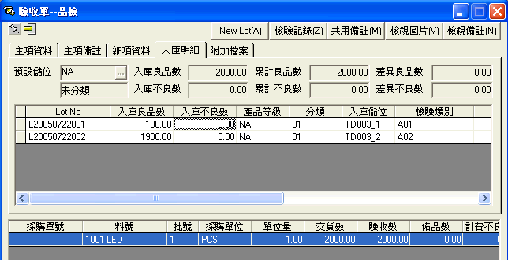
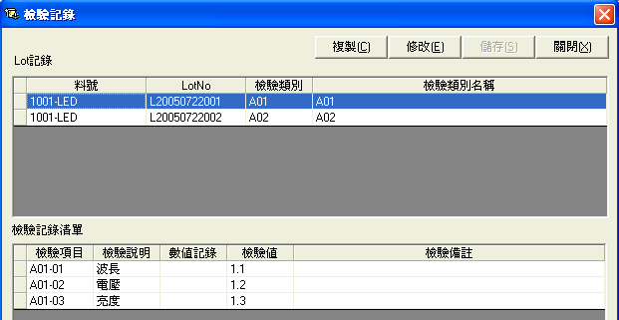
（二）生產之批號管理與品質檢驗記錄
可在生產中進行批號管理以及在製檢驗的檢驗記錄
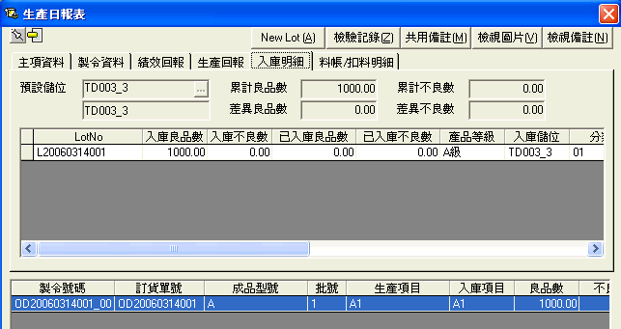

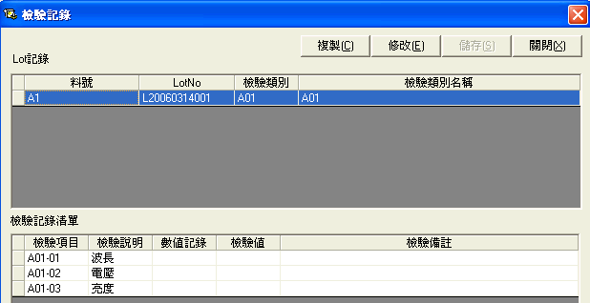

（三）銷貨之批號管理與品質檢驗記錄
可選擇要出貨的之批號數量
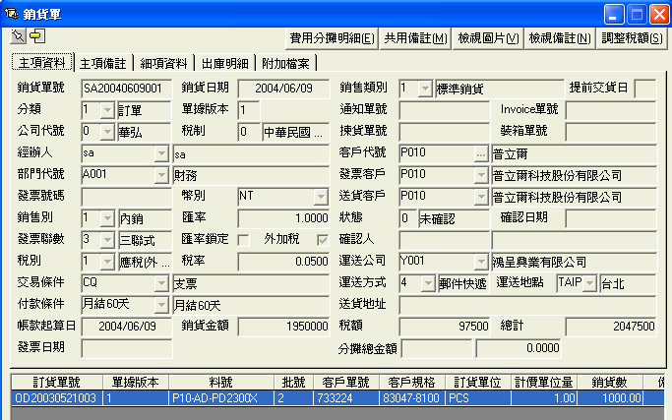
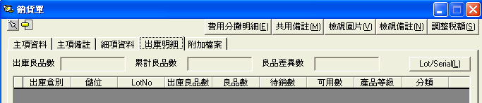
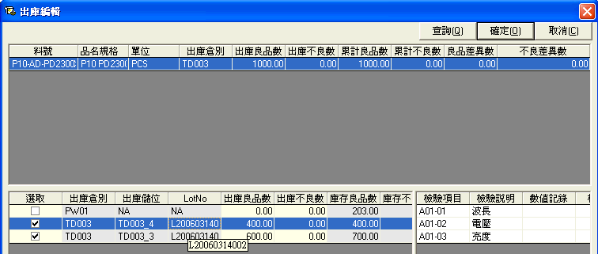

五、結語
庫存管理是企業經營很重要的一環，很多中小企業的業主很賺錢，但資金老是週轉不過來，其最重要的原因是在於無法有效的管理庫存，以致於造成資金積壓，而導致所謂的「黑字倒閉」。
因此，在增加營收的同時尚需要考慮的是，廠內的庫存是否因為無適當管理而造成營運資金出現問題，APEX系統對於庫存管理提供了批號管制，讓企業主能準確的掌控庫存，讓企業主不因庫存的問題，而阻礙企業經營的發展。

忙碌的工作中
是否先抽離複雜的工作內容
靜下來喝杯咖啡
輕輕鬆鬆的坐下來
深深的呼吸幾次
可以讓你的思緒更清楚

如果有任何製造業管理上的困難
都希望您與華弘連絡
或者推薦其他製造業的客戶及廠商
讓華弘提供最誠摯的服務

請直撥
台北：02-22186699 分機：251黃小姐
台中：04-23586497 李小姐

華弘資訊感謝您的推薦，祝您身體健康、工作愉快
SFC現場監控流程
現場監控系統
研發園地
經由生產排程排出生產計劃表後，生產部門依實際生產進度回報，業務部門可從電腦查詢各訂單進度狀況，生管可掌握所有製令進度並處理插單，異常事件之調度，物管可明確知道各製令所需材料上線日，主管可隨時查詢再製品狀況（WIP）及各生產部門效率..等，經由生產回報結合BarCode讓操作更簡單，以提昇作業效率。
作業流程：
訂貨單產生製令產生Bar Code製令單生產回報（Scanner）進度更新/料況更新績效分析。
生
產
線
(條碼、刷卡、觸控螢幕、電腦介面、…作資料蒐集與統計)
生 產 回 報
現場監控
工 作 站
工 作 站
工 作 站
工 作 站
生產回報
生產進度更新
生產分析
製令條碼列印
製令工單-製令
製令工單-訂單
製令工單-型態
製令工單-設備
系 統 流 程 與 特 色

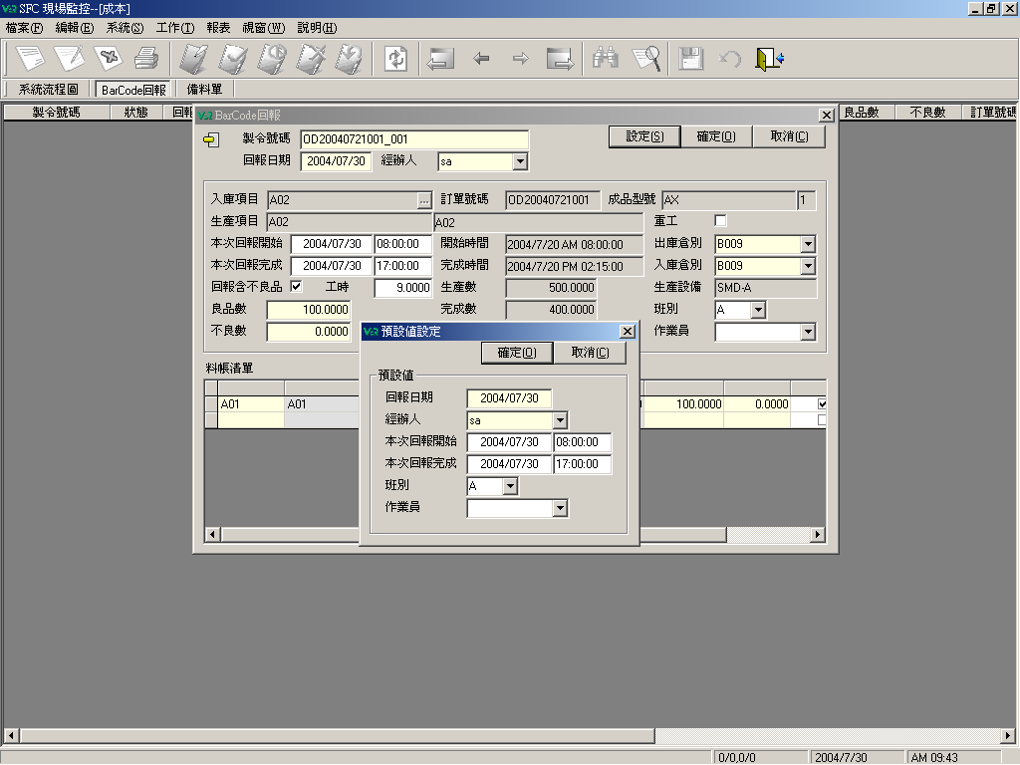
即時監控機台運作狀況
即時監控產品生產品質
即時監控並蒐集生產回報資料，可作即時的統計分析改善調整
現場人員效率分析
減省人員重覆填寫單據之誤差

